BÀI 6. CÔNG NGHIỆP
Thời gian thực hiện: 3 tiết (Tiết 9,10,11)
I. MỤC TIÊU
1. Về kiến thức:
- Phân tích được vai trò của một trong các nhân tố quan trọng ảnh hưởng đến sự phát triển và phân bố công nghiệp.
- Trình bày được sự phát triển và phân bố của một trong các ngành công nghiệp chủ yếu.
- Giải thích được tại sao cần phát triển công nghiệp xanh
2. Năng lực
- Sử dụng bản đồ công nghiệp Việt Nam để phân tích được sự phát triển và phân bố của một trong các ngành công nghiệp chủ yếu. Giải thích được tại sao cần phát triển công nghiệp xanh.
- Khai thác kênh hình và kênh chữ trong SGK trang 145 đến trang 150
- Liên hệ thực tế với địa phương, thấy được thực chất nền công nghiệp ở địa phương.
3. Phẩm chất
- Yêu gia đình, quê hương, đất nước, tích cực, chủ động tham gia các hoạt động bảo vệ thiên nhiên.
- Thông cảm với các vùng khó khăn trong phát triển công nghiệp
- Chăm chỉ: Phân tích được vai trò của một trong các nhân tố quan trọng ảnh hưởng đến sự phát triển và phân bố công nghiệp.
- Có trách nhiệm bảo vệ nguồn tài nguyên thiên nhiên của đất nước.
II. THIẾT BỊ DẠY HỌC VÀ HỌC LIỆU
1. Chuẩn bị của giáo viên:
- Kế hoạch bài dạy, sách giáo khoa, sách giáo viên, Atlat Địa lí Việt Nam.
- Các hình ảnh và bảng số liệu trong bài.
- Phiếu học tập, bảng phụ ghi câu hỏi thảo luận nhóm và bảng nhóm cho HS trả lời.
2. Chuẩn bị của học sinh:
- Sách giáo khoa, vở ghi
- Hoàn thành phiếu bài tập.
III. TIẾN TRÌNH DẠY HỌC
1. Hoạt động 1: Mở đầu
a. Mục tiêu: Tạo tình huống giữa cái đã biết và chưa biết nhằm tạo hứng thú học tập cho HS.
b. Tổ chức thực hiện
Bước 1: Chuyển giao nhiệm vụ học tập
GV: Cho HS tham gia trò chơi “Đuổi hình bắt chữ”
Đây là ngành công nghiệp gì?
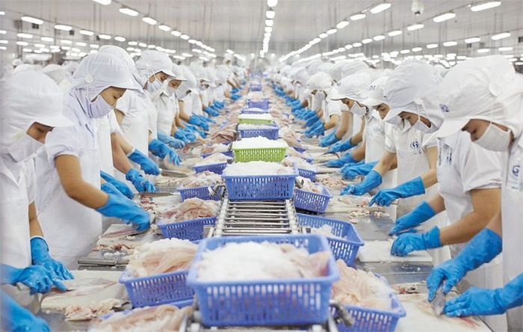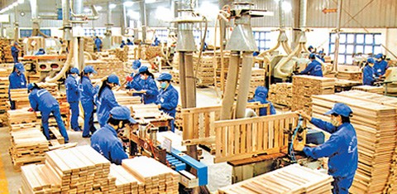
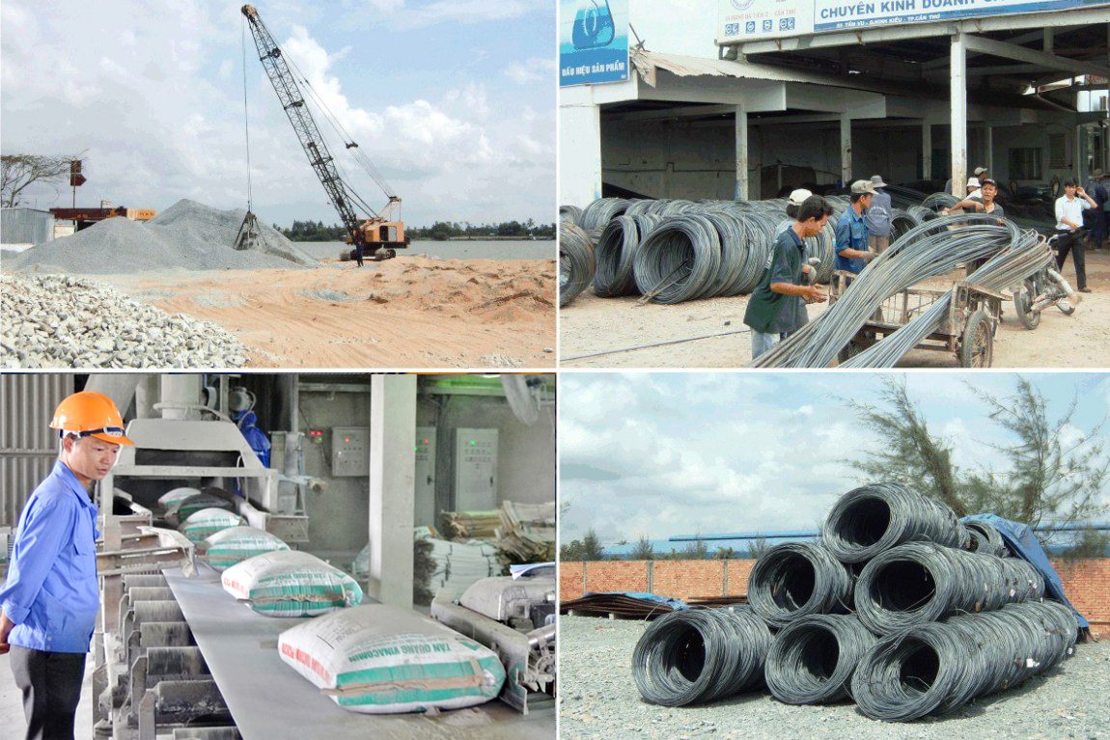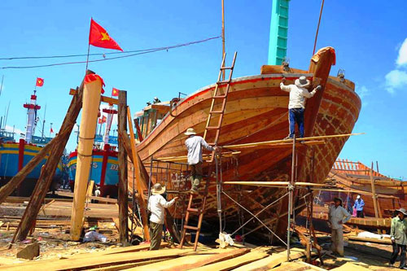
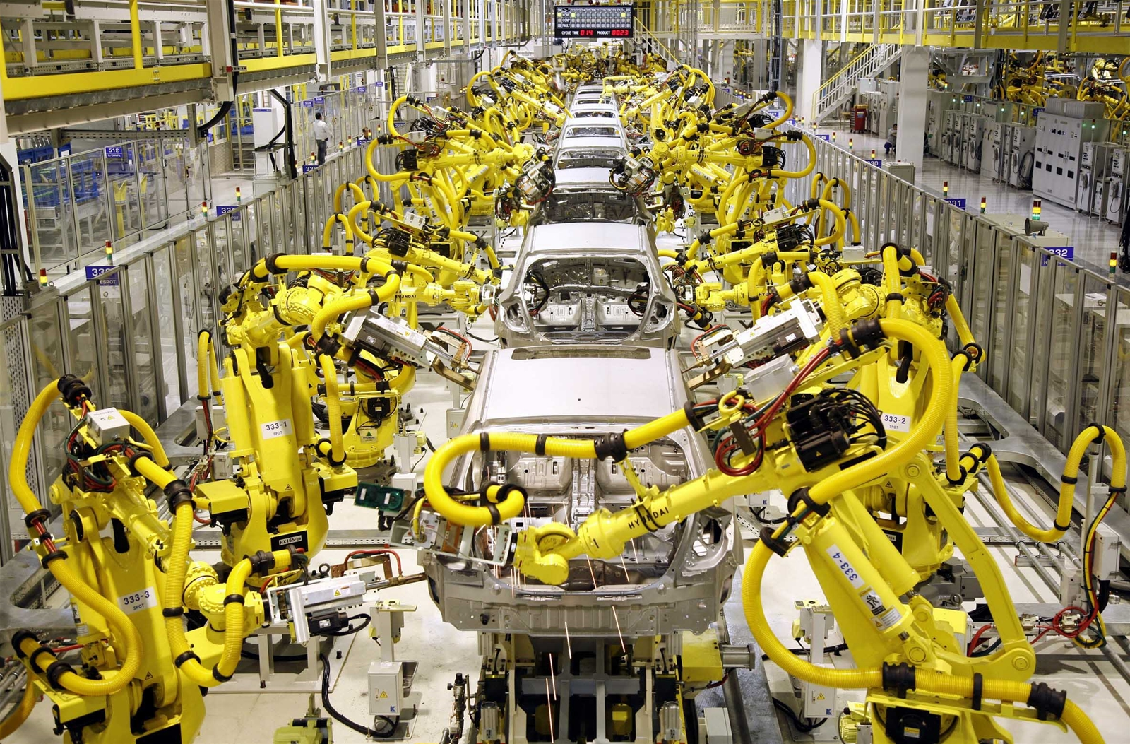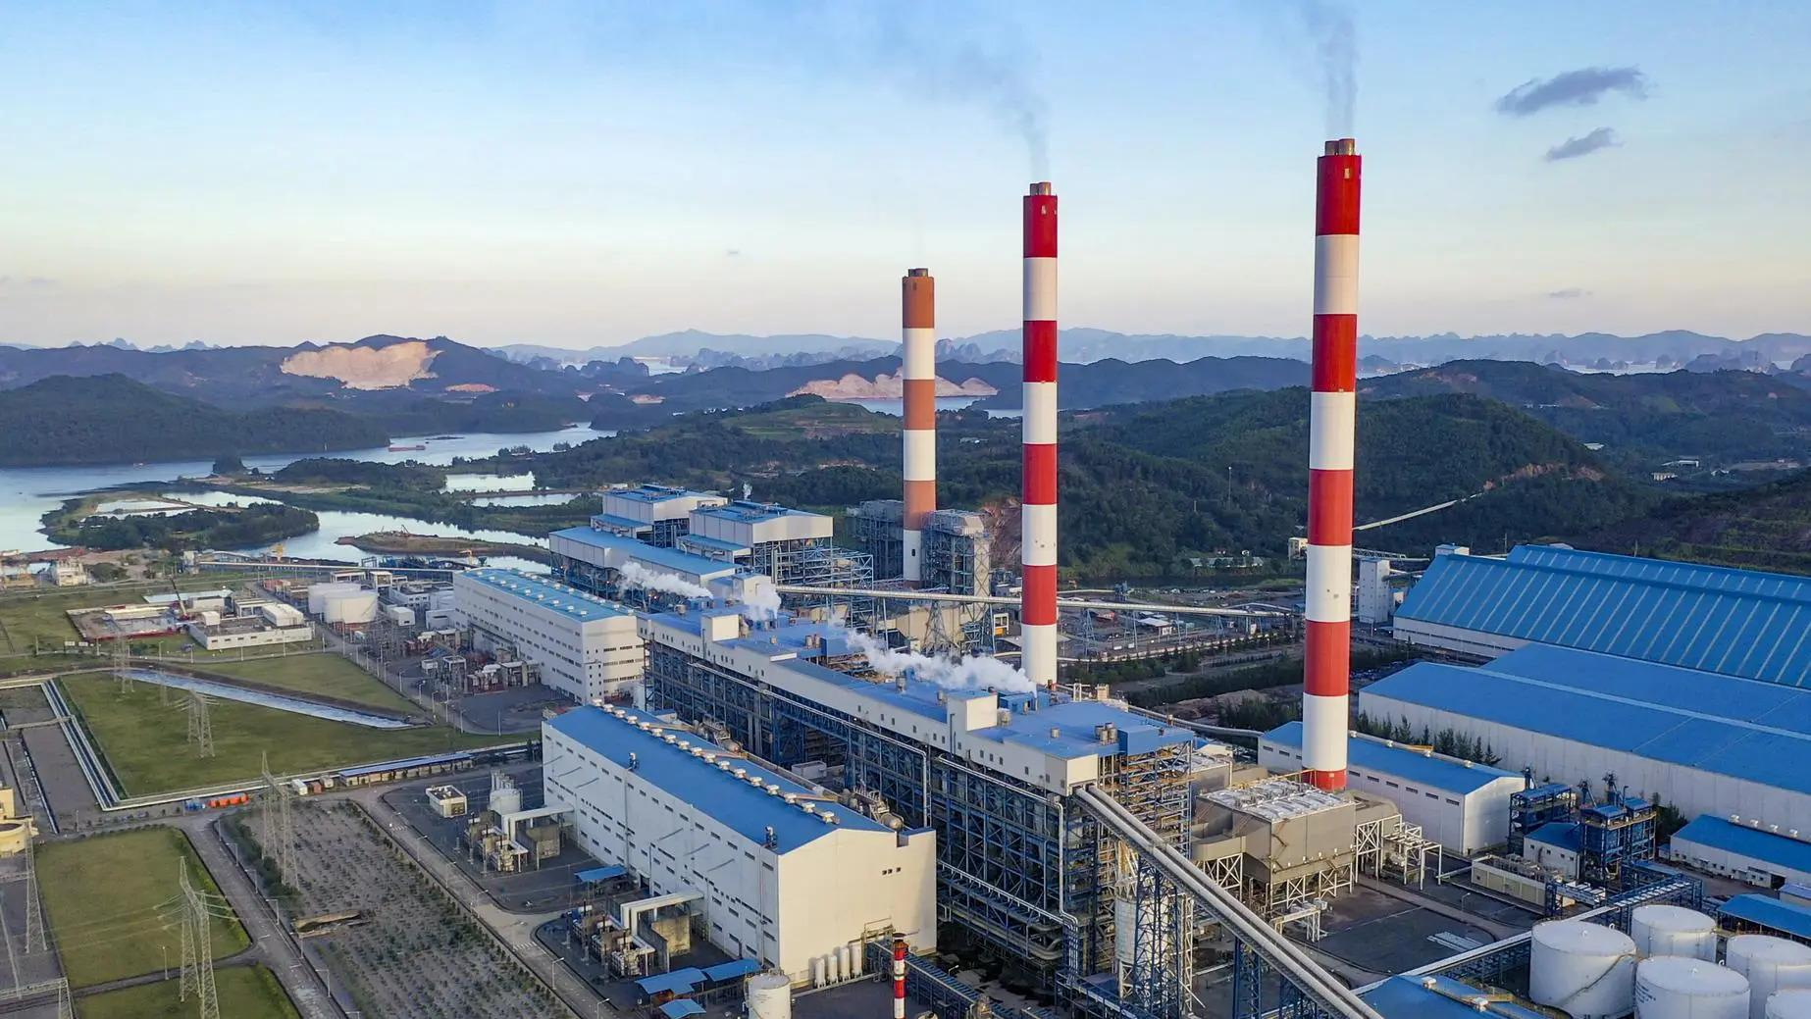
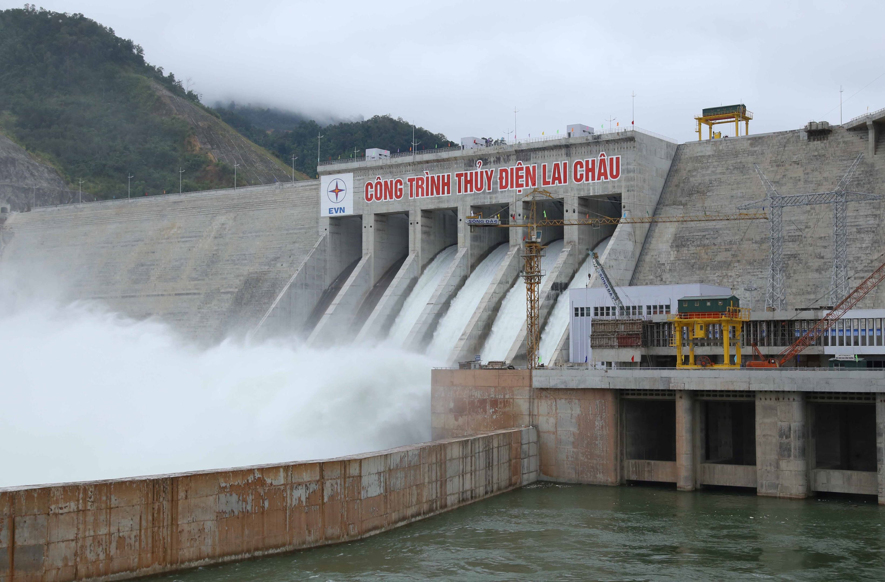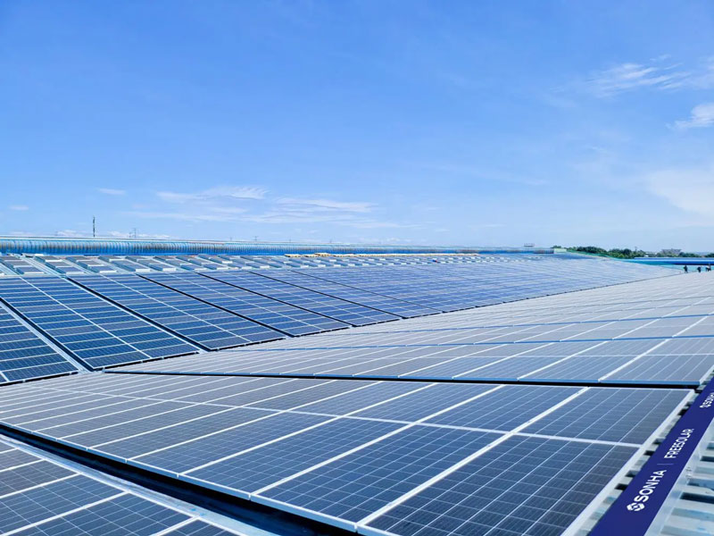
HS: Lắng nghe và tiếp cận nhiệm vụ
Bước 2: Thực hiện nhiệm vụ học tập
HS suy nghĩ để trả lời câu hỏi.
GV quan sát, đánh giá thái độ và khả năng thực hiện nhiệm vụ học tập của HS.
Bước 3: Báo cáo kết quả và thảo luận
Sau khi cá nhân HS có sản phẩm, GV lần lượt gọi HS trình bày sản phẩm của mình:

- Sản xuất, chế biến thực phẩm
- Khai thác, chế biến lâm sản
- Sản xuất vật liệu xây dựng
- Đóng tàu và thuyền
- Sản xuất ô tô
- Nhiệt điện
- Thủy điện
- Điện mặt trời

HS khác lắng nghe, bổ sung, chỉnh sửa sản phẩm giúp bạn và sản phẩm của cá nhân.
Bước 4: Đánh giá kết quả thực hiện nhiệm vụ học tập
GV: Chuẩn kiến thức và dẫn vào bài mới
HS: Lắng nghe, vào bài mới: Công nghiệp là ngành kinh tế đóng vai trò quan trọng ở nước ta. Sự phát triển và phân bố của ngành công nghiệp chịu ảnh hưởng bởi nhiều nhân tố khác nhau như điều kiện tự nhiên và tài nguyên thiên nhiên, kinh tế - xã hội. Nước ta phát triển các ngành công nghiệp chủ yếu nào? Vì sao nước ta hướng đến phát triển công nghiệp xanh? Chúng ta cùng tìm hiểu qua nội dung bài học hôm nay.
2.Hoạt động 2: Hình thành kiến thức mới
Hoạt động 2.1. Các nhân tố ảnh hưởng đến sự phát triển và phân bố công nghiệp
a. Mục tiêu:
- Phân tích được vai trò của một trong các nhân tố quan trọng ảnh hưởng đến sự phát triển và phân bố công nghiệp.
b. Tổ chức thực hiện:
Hoạt động của GV và HS | Nội dung
Bước 1: Chuyển giao nhiệm vụ học tập  * GV chia lớp thành 6 nhóm, yêu cầu HS quan sát hình và thông tin trong bài, thảo luận nhóm với nội dung sau:  * HS: Tiếp cận nhiệm vụ và lắng nghe  Bước 2: Thực hiện nhiệm vụ học tập  * HS quan sát hình và đọc sgk, suy nghĩ để trả lời câu hỏi.  * GV quan sát, trợ giúp HS khi có yêu cầu. Đánh giá thái độ và khả năng thực hiện nhiệm vụ học tập của HS.  Bước 3: Báo cáo kết quả và thảo luận  * Sau khi cá nhân HS có sản phẩm, GV lần lượt gọi HS trình bày sản phẩm của mình:  * HS khác lắng nghe, bổ sung, chỉnh sửa sản phẩm giúp bạn và sản phẩm của cá nhân.  Bước 4: Đánh giá kết quả thực hiện nhiệm vụ học tập  GV đánh giá tinh thần thái độ học tập của HS, đánh giá kết quả hoạt động của HS và chốt lại nội dung chuẩn kiến thức cần đạt.  GV mở rộng:  Top 12 Nhà máy thủy điện lớn nhất Việt Nam | 1. Các nhân tố ảnh hưởng đến sự phát triển và phân bố công nghiệp  a. Điều kiện tự nhiên và tài nguyên thiên nhiên:  - Khoáng sản:  + Nước ta có nguồn khoáng sản phong phú, đa dạng với hơn 60 loại khác nhau → là nguồn lược để quy hoạch, phát triển công nghiệp.  + Nhiều loại khoáng sản được khai thác đã suy giảm đáng kể về trữ lượng → ngành công nghiệp phải thay đổi để phù hợp với nguồn nguyên liệu mới.  - Sinh vật: có nguồn lợi tài nguyên rừng, sinh vật phong phú, đa dạng → nguyên liệu dồi dào để phát triển công nghiệp chế biến.  - Nguồn nước:  + Có mạng lưới sông ngòi dày đặc → phát triển thuỷ điện, nguồn cung cấp nước cho một số ngành công nghiệp.  + Nguồn nước nóng, nước khoáng đa dạng → phát triển ngành công nghiệp sản xuất nước khoáng, nước tinh khiết.  - Khí hậu: có khí hậu nhiệt đới ẩm gió mùa → phát triển công nghiệp chế biến nông sản.  - Vị trí địa lí: gần cảng biển, đường giao thông huyết mạch, các đô thị lớn → công nghiệp phát triển mạnh và tập trung phân bố nhiều cơ sở sản xuất công nghiệp.  b. Điều kiện kinh tế - xã hội:  - Dân cư và lao động:  + Có dân số đông tạo ra thị trường tiêu thụ rộng lớn → phát triển nhiều ngành công nghiệp.  + Nguồn lao động dồi dào, chất lượng lao động ngày càng tăng → đa dạng hoá cơ cấu ngành công nghiệp.  - Cơ sở hạ tầng, cơ sở vật chất - kĩ thuật công nghiệp và khoa học công nghệ:  + Cơ sở hạ tầng ở nước ta có nhiều đổi mới và ngày càng hoàn thiện, khả năng liên kết vùng tốt hơn.  + Cơ sở vật chất - kĩ thuật công nghiệp được đầu tư phát triển  + Ứng dụng khoa học công nghệ tiên tiến và chuyển giao công nghệ vào sản xuất công nghiệp.  - Thị trường: ngày càng mở rộng, nhiều sản phẩm của các ngành công nghiệp đã đáp ứng được tiêu chuẩn toàn cầu tạo điều kiện thúc đẩy sự phát triển ngành công nghiệp ở nước ta.  - Chính sách phát triển công nghiệp:  + Chính sách tái cấu trúc công nghiệp  + Chính sách phát triển công nghiệp xanh  - Vốn đầu tư: có nguồn vốn đầu tư trong và ngoài nước vào lĩnh vực sản xuất công nghiệp ngày càng tăng.  - Nguồn nguyên liệu từ sản xuất nông nghiệp, lâm nghiệp, thủy sản: có nguồn nguyên liệu phong phú
  Nhóm | Nhân tố | Tác động đến sự phát triển và phân bố công nghiệp
  1 | Khoáng sản
  1 | Sinh vật
  2 | Nguồn nước
  2 | Khí hậu
  3 | Vị trí địa lí
  3 | Dân cư và lao động
  4 | Cơ sở hạ tầng, cơ sở vật chất – kĩ thuật công nghiệp và khoa học công nghệ
  5 | Thị trường
  5 | Chính sách phát triển công nghiệp
  6 | Vốn đầu tư
  6 | Nguồn nguyên liệu từ sản xuất nông nghiệp, lâm nghiệp, thủy sản
  Nhóm | Nhân tố | Tác động đến sự phát triển và phân bố công nghiệp
  1 | Khoáng sản | - Nước ta có nguồn khoáng sản phong phú, đa dạng với hơn 60 loại khác nhau.  - Một số loài khoáng sản có trữ lượng đáng kể như: than đá, dầu mỏ, khí tự nhiên,.. → là nguồn lược để quy hoạch, phát triển công nghiệp.  - Các mỏ khoáng sản có quy mô nhỏ → phát triển công nghiệp địa phương  - Nhiều loại khoáng sản được khai thác đã suy giảm đáng kể về trữ lượng → ngành công nghiệp nước ta phải thay đổi để phù hợp với nguồn nguyên liệu mới.
  1 | Sinh vật | - Nước ta có nguồn lợi tài nguyên rừng, sinh vật phong phú, đa dạng → nguyên liệu dồi dào để phát triển công nghiệp chế biến.
  2 | Nguồn nước | - Nước ta có mạng lưới sông ngòi dày đặc với trữ lượng thuỷ điện lớn trên hệ thống sông Hồng, hệ thống sông Srêpôk, hệ thống sông Đồng Nai,.. → phát triển thuỷ điện.  - Ngoài ra, sông ngòi còn là nguồn cung cấp nước cho một số ngành công nghiệp.  - Nguồn nước nóng, nước khoáng đa dạng phân bố ở nhiều nơi như: Quang Hanh (Quảng Ninh), Bình Châu (Bà Rịa – Vũng Tàu), Thanh Tân (Thừa Thiên Huế), Đảnh Thạnh (Khánh Hòa), Vĩnh Hảo (Bình Thuận),.. → phát triển ngành công nghiệp sản xuất nước khoáng, nước tinh khiết.
  2 | Khí hậu | - Nước ta có khí hậu nhiệt đới ẩm gió mùa đem lại nguồn năng lượng tái tạo dồi dào như năng lượng gió, năng lượng mặt trời,... Khí hậu cũng tạo ra tính thời vụ trong sản xuất nông nghiệp → phát triển công nghiệp chế biến nông sản.
  3 | Vị trí địa lí | - Những nơi có vị trí địa lí thuận lợi như gần cảng biển, đường giao thông huyết mạch, các đô thị lớn (Thành phố Hồ Chí Minh, Hà Nội, Hải Phòng),... có nền công nghiệp phát triển mạnh và tập trung phân bố nhiều cơ sở sản xuất công nghiệp.
  3 | Dân cư và lao động | - Nước ta có dân số đông tạo ra thị trường tiêu thụ rộng lớn, thúc đẩy sự phát triển của nhiều ngành công nghiệp.  - Nguồn lao động nước ta dồi dào, chất lượng lao động ngày càng tăng, có khả năng tiếp thu khoa học – kĩ thuật tiên tiến. Ngoài ra, người lao động có nhiều kinh nghiệm trong sản xuất nghề truyền thống. Những lợi thế về lao động tạo điều kiện phát triển công nghiệp, đa dạng hoá cơ cấu ngành công nghiệp, thu hút đầu tư và chuyển giao công nghệ.
  4 | Cơ sở hạ tầng, cơ sở vật chất – kĩ thuật công nghiệp và khoa học công nghệ | - Cơ sở hạ tầng ở nước ta có nhiều đổi mới và ngày càng hoàn thiện, khả năng liên kết vùng tốt hơn.  - Cơ sở vật chất – kĩ thuật công nghiệp được đầu tư phát triển với nhiều khu công nghiệp tập trung, khu chế xuất, khu công nghệ cao, các điểm công nghiệp, làng nghề truyền thống,... hình thành trên phạm vi cả nước.  - Việc ứng dụng khoa học công nghệ tiên tiến và chuyển giao công nghệ vào sản xuất công nghiệp như công nghệ số, tự động hoá, công nghệ vật liệu mới,... ảnh hưởng đến quy mô, cơ cấu, năng suất, chất lượng của sản phẩm công nghiệp
  5 | Thị trường | - Thị trường ngày càng mở rộng, nhiều sản phẩm của các ngành công nghiệp như dệt, sản xuất trang phục, sản xuất giày, dép,… đã đáp ứng được tiêu chuẩn toàn cầu, kể cả các thị trường lớn như như Hoa Kỳ, Nhật Bản, các nước EU,... tạo điều kiện thúc đẩy sự phát triển ngành công nghiệp ở nước ta.
  5 | Chính sách phát triển công nghiệp | - Chính sách tái cấu trúc công nghiệp, chính sách phát triển công nghiệp xanh,... đã làm giảm dần tỉ trọng công nghiệp khai khoáng, tăng nhanh tỉ trọng công nghiệp chế biến, chế tạo; góp phần rút ngắn quá trình công nghiệp hoá, hiện đại hoá, tạo động lực cho sự phát triển và phân bố ngành công nghiệp.
  6 | Vốn đầu tư | - Nước ta có nguồn vốn đầu tư trong và ngoài nước vào lĩnh vực sản xuất công nghiệp ngày càng tăng. Nguồn vốn đầu tư đang tạo động lực cho sự phát triển công nghiệp, đặc biệt là các ngành công nghệ cao.
  6 | Nguồn nguyên liệu từ sản xuất nông nghiệp, lâm nghiệp, thủy sản | - Nước ta có nguồn nguyên liệu phong phú từ hoạt động sản xuất nông nghiệp, lâm nghiệp, thuỷ sản, thuận lợi cho phát triển ngành công nghiệp sản xuất, chế biến các mặt hàng này.

Hoạt động 2.2. Sự phát triển và phân bố của các ngành công nghiệp chủ yếu
a. Mục tiêu:
- Trình bày được sự phát triển và phân bố của một trong các ngành công nghiệp chủ yếu.
b.Tổ chức thực hiện:
Hoạt động của GV và HS | Nội dung
Bước 1: Chuyển giao nhiệm vụ học tập  * GV chia lớp thành 5 nhóm, yêu cầu HS quan sát hình và thông tin trong bài, suy nghĩ cá nhân, thảo luận nhóm để trả lời các câu hỏi sau:  - Nhóm 1: Trình bày sự phát triển và phân bố của ngành công nghiệp khai thác dầu thô và khí tự nhiên  - Nhóm 2: Trình bày sự phát triển và phân bố của ngành công nghiệp sản xuất điện  - Nhóm 3: Trình bày sự phát triển và phân bố của ngành công nghiệp sản xuất sản phẩm điện tử, máy vi tính  - Nhóm 4: Trình bày sự phát triển và phân bố của ngành công nghiệp sản xuất, chế biến thực phẩm  - Nhóm 5: Trình bày sự phát triển và phân bố của ngành công nghiệp dệt, sản xuất trang phục  * HS: Tiếp cận nhiệm vụ và lắng nghe  Bước 2: Thực hiện nhiệm vụ học tập  * HS quan sát hình và đọc sgk, suy nghĩ để trả lời câu hỏi.  * GV quan sát, trợ giúp HS khi có yêu cầu. Đánh giá thái độ và khả năng thực hiện nhiệm vụ học tập của HS.  Bước 3: Báo cáo kết quả và thảo luận  * Sau khi cá nhân HS có sản phẩm, GV lần lượt gọi HS trình bày sản phẩm của mình:  - Nhóm 1: Trình bày sự phát triển và phân bố của ngành công nghiệp khai thác dầu thô và khí tự nhiên  + Công nghiệp khai thác dầu thô và khí tự nhiên ở nước ta hình thành từ năm 1986 và phát triển đến nay.  + Ngành có cơ cấu đa dạng gồm: thăm dò, khai thác dầu thô, khí tự nhiên, lọc, hóa dầu, sản xuất ngành công nghiệp phụ trợ,…để cung cấp nguyên liệu, nhiên liệu cho công nghiệp chế biến hóa lỏng và sản xuất điện ở nước ta.  + Dầu thô được khai thác chủ yếu ở thềm lục địa phía nam như các mỏ: Bạch Hổ, Hồng Ngọc, Rạng Đông, Rồng, Đại Hùng, …  + Khí tự nhiên được khai thác chủ yếu ở các bể: Cửu Long, Nam Côn Sơn, Malay – Thổ Chu,..  + Công nghệ khai thác được đầu tư, phát triển ngày càng hiện đại nên chất lượng dầu thô và khí tự nhiên được cải thiện, đồng thời bảo vệ môi trường.  - Nhóm 2: Trình bày sự phát triển và phân bố của ngành công nghiệp sản xuất điện  + Công nghiệp sản xuất điện ở nước ta phát triển vào giữa thế kỉ XIX và hiện nay đang có sự tăng trưởng nhanh chóng để đáp ứng nhu cầu điện cho đất nước  + Sản lượng điện ở nước ta tăng qua các năm:  + Cơ cấu ngành sản xuất điện khá đa dạng, có xu hướng tăng dần tỉ trọng điện gió và điện mặt trời trong cơ cấu sản lượng điện.  + Hiện nay nước ta đang áp dụng những thành tựu khoa học công nghệ tiên tiến (trong thiết kế, thi công, vận hành) vào phát triển nguồn điện, lưới điện,..đã làm cho sản lượng điện tăng nhanh trong những năm qua.  + Thủy điện: Các nhà máy thủy điện lớn ở nước ta chủ yếu tập trung ở khu vực Tây Bắc như: Sơn la (2400 MW), Hòa Bình (1900 MW), Lai Châu (1200 MW) và ở Tây Nguyên như: Ialy (720 MW), Sê San 4 (360 MW),..  + Nhiệt điện:  . Các nhà máy nhiệt điện phân bố rộng khắp cả nước.  . Trong đó có nhà máy nhiệt điện chạy bằng than như: Hải Phòng (1200 MW) ở thành phố Hải Phòng, Vũng Áng (1200 MW) ở Hà Tĩnh, Vĩnh Tân (1200 MW) ở Bình Thuận, Sông Hậu 1 (1200 MW) ở Hậu Giang, ….  . Các nhà máy nhiệt điện chạy bằng khí như: Phú Mỹ (2540 MW) ở Bà Rịa - Vũng Tàu, Ô Môn 1,2,3,4 (3810 MW) ở Cần Thơ,..  + Điện gió: Phân bố chủ yếu ở Duyên hải Nam Trung Bộ, Tây Nguyên, Đồng bằng sông Cửu Long với một số nhà máy điển hình như ở các tỉnh Đắk Lắk (Ea Nam, 400 MW), Gia Lai (La Pết – Đắk Đoa 1 và 2, 200 MW), Bạc Liêu (Bạc Liêu, 99,2 MW)  + Điện mặt trời: Phân bố chủ yếu ở Duyên hải Nam Trung Bộ, Tây Nguyên, Đông Nam Bộ,..Một số nhà máy có công suất lớn ở Ninh Thuận (Trung Nam Thuận Nam, 450 MW), Tây Ninh (Dầu Tiếng, 420 MW), Bình Định (Phù Mỹ, 330 MW),..  + Nguồn năng lượng điện từ thủy triều ở nước ta khá lớn, đang được nghiên cứu và sẽ đưa vào khai thác trong tương lai.  - Nhóm 3: Trình bày sự phát triển và phân bố của ngành công nghiệp sản xuất sản phẩm điện tử, máy vi tính  + Công nghiệp sản xuất sản phẩm điện tử, máy vi tính là ngành công nghiệp mới, có tốc độ phát triển nhanh ở nước ta trong những năm gần đây.  + Cơ cấu sản phẩm của ngành công nghiệp sản xuất sản phẩm điện tử, máy vi tính khá đa dạng như điện thoại di động, ti vi lắp ráp, máy điều hòa không khí, máy giặt, máy vi tính, máy in,…phân bố ở các tỉnh, thành phố như Hà Nội, thành phố Hồ Chí Minh, Bắc Ninh, Hải Phòng, Thái Nguyên, Bắc Giang,..  + Một số sản phẩm của ngành sản xuất điện tử, máy vi tính ở nước ta giai đoạn 2010 – 2021  + Nước ta đã ứng dụng công nghệ vào sản xuất sản phẩm điện tử, máy vi tính để tạo ra mẫu mã, lượng hàng hóa lớn,..đáp ứng cho nhu cầu trong nước và xuất khẩu.  - Nhóm 4: Trình bày sự phát triển và phân bố của ngành công nghiệp sản xuất, chế biến thực phẩm  + Công nghiệp sản xuất, chế biến thực phẩm là ngành phát triển khá sớm (từ cuối thế kỉ XIX), gắn liền với nhu cầu cơ bản của người dân.  + Công nghiệp sản xuất, chế biến thực phẩm ở nước ta ngày càng đa dạng, thay đổi quy trình sản xuất, không ngừng gia tăng về số lượng và chất lượng sản phẩm.  + Một số sản phẩm chủ yếu của công nghiệp sản xuất, chế biến thực phẩm ở nước ta giai đoạn 2005 – 2021  + Nhờ ứng dụng những thành tựu khoa học công nghệ rộng rãi mà chất lượng, mẫu mã sản phẩm ngày càng được nâng cao, đáp ứng được thị trường trong và ngoài nước.  + Ngành công nghiệp sản xuất, chế biến thực phẩm phát triển và phân bố gắn với vùng nguyên liệu sản xuất nông nghiệp, lâm nghiệp, thủy sản như: Thủy sản ướp đông phân bố ở Đồng bằng sông Cửu Long, gạo xay xát ở Đồng bằng sông Hồng và Đồng bằng sông Cửu Long, cà phê bột và cà phê hòa tan ở Tây Nguyên,..  - Nhóm 5: Trình bày sự phát triển và phân bố của ngành công nghiệp dệt, sản xuất trang phục  + Ngành công nghiệp dệt, sản xuất trang phục ở nước ta hình thành từ cuối thế kỉ XIX và có tốc độ phát triển rất nhanh trong những năm qua.  + Một số sản phẩm công nghiệp chủ yếu của công nghiệp dệt, sản xuất trang phục ở nước ta giai đoạn 2005 – 2021  + Cơ cấu ngành công nghiệp dệt, sản xuất trang phục nước ta rất đa dạng gồm 2 phân ngành chính là dệt và sản xuất trang phục.  + Công nghiệp dệt, sản xuất trang phục thường phân bố ở các đô thị lớn, nơi có nguồn lao động dồi dào và thị trường tiêu thụ rộng lớn như Hà Nội, Nam Định, Đà Nẵng, Tp. Hồ Chí Minh, Biên Hòa,..  * HS khác lắng nghe, bổ sung, chỉnh sửa sản phẩm giúp bạn và sản phẩm của cá nhân.  Bước 4: Đánh giá kết quả thực hiện nhiệm vụ học tập  GV đánh giá tinh thần thái độ học tập của HS, đánh giá kết quả hoạt động của HS và chốt lại nội dung chuẩn kiến thức cần đạt.  GV mở rộng:  Các nhà máy điện mặt trời | 2. Sự phát triển và phân bố của các ngành công nghiệp chủ yếu  a. Công nghiệp khai thác dầu thô và khí tự nhiên  - Hình thành từ năm 1986 và phát triển đến nay.  - Có cơ cấu đa dạng  - Công nghệ khai thác được đầu tư, phát triển ngày càng hiện đại  b. Công nghiệp sản xuất điện  - Phát triển vào giữa thế kỉ XIX, đang có sự tăng trưởng nhanh chóng.  - Cơ cấu khá đa dạng, có xu hướng tăng dần tỉ trọng điện gió và điện mặt trời  - Áp dụng những thành tựu khoa học công nghệ tiên tiến vào phát triển nguồn điện, lưới điện,..  c. Công nghiệp sản xuất sản phẩm điện tử, máy vi tính  - Là ngành công nghiệp mới, có tốc độ phát triển nhanh ở nước ta trong những năm gần đây.  - Cơ cấu sản phẩm khá đa dạng  - Ứng dụng công nghệ vào sản xuất sản phẩm điện tử, máy vi tính, đáp ứng cho nhu cầu trong nước và xuất khẩu.  d. Công nghiệp sản xuất, chế biến thực phẩm  - Là ngành phát triển khá sớm (từ cuối thế kỉ XIX), gắn liền với nhu cầu cơ bản của người dân.  - Ngày càng đa dạng, thay đổi quy trình sản xuất, gia tăng về số lượng và chất lượng, đáp ứng được thị trường trong và ngoài nước.  - Phát triển và phân bố gắn với vùng nguyên liệu sản xuất nông nghiệp, lâm nghiệp, thủy sản.  e. Ngành công nghiệp dệt, sản xuất trang phục  - Hình thành từ cuối thế kỉ XIX và có tốc độ phát triển rất nhanh trong những năm qua.  - Cơ cấu rất đa dạng, gồm 2 phân ngành chính là dệt và sản xuất trang phục.  - Phân bố ở các đô thị lớn, nơi có nguồn lao động dồi dào và thị trường tiêu thụ rộng

Hoạt động 2.3. Vấn đề phát triển công nghiệp xanh
a. Mục tiêu:
- Giải thích được tại sao cần phát triển công nghiệp xanh
b. Tổ chức thực hiện:
Hoạt động của GV và HS | Nội dung
Bước 1: Chuyển giao nhiệm vụ học tập  *GV yêu cầu HS đọc nội dung sgk, suy nghĩ cá nhân để trả lời các câu hỏi sau:  - Công nghiệp xanh là gì?  - Vai trò của công nghiệp xanh  - Ở Việt Nam, công nghiệp xanh được chú trọng để giải quyết những vấn đề nào đang tồn tại trong quá trình phát triển?  *HS: Tiếp cận nhiệm vụ và lắng nghe  Bước 2: Thực hiện nhiệm vụ học tập  * HS suy nghĩ để trả lời câu hỏi.  * GV quan sát, trợ giúp HS khi có yêu cầu. Đánh giá thái độ và khả năng thực hiện nhiệm vụ học tập của HS.  Bước 3: Báo cáo kết quả và thảo luận  *Sau khi HS có sản phẩm, GV cho các HS trình bày sản phẩm của mình trước lớp:  - Công nghiệp xanh là nền công nghiệp thân thiện với môi trường, sản xuất ra các sản phẩm thân thiện với môi trường, giúp cho các điều kiện của môi trường tốt hơn.  - Vai trò: Giúp tái sử dụng các chất thải, sử dụng tiết kiệm, hiệu quả năng lượng và nguồn tài nguyên thiên nhiên khác, hạn chế sử dụng hóa chất độc hại bằng cách sử dụng các công nghệ tiên tiến để khắc phục và kiểm soát ô nhiễm môi trường.  - Ở Việt Nam, công nghiệp xanh được chú trọng để giải quyết những vấn đề đang tồn tại trong quá trình phát triển:  + Giảm thiểu tác động tiêu cực từ ô nhiễm môi trường (không khí, nước, đất), chất thải công nghiệp và biến đổi khí hậu  + Ứng phó với những rủi ro trong công nghiệp, xúc tiến quá trình chuyển hóa xanh, hướng đến phát triển bền vững.  + Tiết kiệm chi phí đầu vào, nhiên liệu trong sản xuất công nghiệp.  + Đảm bảo công bằng xã hội trong sử dụng các nguồn tài nguyên liên quan đến ngành công nghiệp.  *HS khác lắng nghe, bổ sung, chỉnh sửa sản phẩm giúp bạn và sản phẩm của cá nhân.  Bước 4: Đánh giá kết quả thực hiện nhiệm vụ học tập  GV đánh giá tinh thần thái độ học tập của HS, đánh giá kết quả hoạt động của HS và chốt lại nội dung chuẩn kiến thức cần đạt.  GV mở rộng:  Mô hình khu công nghiệp xanh điển hình tại tỉnh Bình Dương: Khu công nghiệp quốc tế Protrade (PITP) | 3. Vấn đề phát triển công nghiệp xanh  - Công nghiệp xanh là nền công nghiệp thân thiện với môi trường, sản xuất ra các sản phẩm thân thiện với môi trường, giúp cho các điều kiện của môi trường tốt hơn.  - Vai trò:  + Giúp tái sử dụng các chất thải  + Sử dụng tiết kiệm, hiệu quả năng lượng và nguồn tài nguyên thiên nhiên khác  + Hạn chế sử dụng hóa chất độc hại bằng cách sử dụng các công nghệ tiên tiến để khắc phục và kiểm soát ô nhiễm môi trường.  - Những vấn đề đang tồn tại trong quá trình phát triển công nghiệp xanh:  + Giảm thiểu tác động tiêu cực từ ô nhiễm môi trường (không khí, nước, đất), chất thải công nghiệp và biến đổi khí hậu  + Ứng phó với những rủi ro trong công nghiệp, xúc tiến quá trình chuyển hóa xanh, hướng đến phát triển bền vững.  + Tiết kiệm chi phí đầu vào, nhiên liệu trong sản xuất công nghiệp.  + Đảm bảo công bằng xã hội trong sử dụng các nguồn tài nguyên liên quan đến ngành công nghiệp.

3. Hoạt động 3: Luyện tập.
a. Mục tiêu: Nhằm củng cố, hệ thống hóa, hoàn thiện kiến thức mới mà HS đã được lĩnh hội ở hoạt động hình thành kiến thức.
b. Tổ chức thực hiện.
Bước 1: Chuyển giao nhiệm vụ học tập
- GV yêu cầu HS dựa vào kiến thức đã học, hãy trả lời các câu hỏi sau:
1. Nêu ví dụ về một nhân tố ảnh hưởng ảnh hưởng đến sự phát triển và phân bố công nghiệp ở nước ta
2. Lập bảng tóm tắt tình hình phát triển và phân bố của một số ngành công nghiệp chủ yếu ở nước ta hiện nay.
- HS tiếp nhận nhiệm vụ
Bước 2: Thực hiện nhiệm vụ học tập
* HS dựa vào kiến thức đã học, suy nghĩ, trao đổi với bạn để trả lời câu hỏi.
* GV quan sát, trợ giúp HS khi có yêu cầu. Đánh giá thái độ và khả năng thực hiện nhiệm vụ học tập của HS.
Bước 3: Báo cáo kết quả và thảo luận
* Sau khi cá nhân HS có sản phẩm, GV lần lượt gọi HS trình bày sản phẩm của mình
1. Nêu ví dụ về một nhân tố ảnh hưởng ảnh hưởng đến sự phát triển và phân bố công nghiệp ở nước ta
- Vị trí địa lí: TP. Hồ Chí Minh là nơi có nền công nghiệp phát triển hàng đầu cả nước, thu hút mạnh mẽ nguồn vốn đầu tư nước ngoài, nhờ có vị trí địa lí thuận lợi: là đầu mối giao thông của nước ta, đô thị phát triển, giáp biển Đông với cảng Sài Gòn với công suất lớn, sân bay quốc tế Tân Sơn Nhất, gần các vùng nguyên, nhiên liệu giàu có (nông sản Tây Nguyên và các tỉnh Đông Nam Bô; dầu mỏ).
2. Lập bảng tóm tắt tình hình phát triển và phân bố của một số ngành công nghiệp chủ yếu ở nước ta hiện nay.
Ngành  công nghiệp | Tình hình phát triển | Phân bố
Công nghiệp khai thác dầu thô và khí tự nhiên | - Công nghiệp khai thác dầu thô và khí tự nhiên ở nước ta hình thành từ năm 1986 và phát triển đến nay.  - Ngành có cơ cấu đa dạng gồm: thăm dò, khai thác dầu thô, khí tự nhiên, lọc, hóa dầu, sản xuất ngành công nghiệp phụ trợ,…để cung cấp nguyên liệu, nhiên liệu cho công nghiệp chế biến hóa lỏng và sản xuất điện ở nước ta.  - Công nghệ khai thác được đầu tư, phát triển ngày càng hiện đại nên chất lượng dầu thô và khí tự nhiên được cải thiện, đồng thời bảo vệ môi trường. | - Dầu thô được khai thác chủ yếu ở thềm lục địa phía nam như các mỏ: Bạch Hổ, Hồng Ngọc, Rạng Đông, Rồng, Đại Hùng, …  - Khí tự nhiên được khai thác chủ yếu ở các bể: Cửu Long, Nam Côn Sơn, Malay – Thổ Chu,..

* HS còn lại lắng nghe, bổ sung, chỉnh sửa sản phẩm giúp bạn và sản phẩm của cá nhân.
Bước 4: Đánh giá kết quả thực hiện nhiệm vụ học tập
GV đánh giá tinh thần thái độ học tập của HS, đánh giá kết quả hoạt động của HS.
4. Hoạt động 4. Vận dụng
a. Mục tiêu: Vận dụng kiến thức mới mà HS đã được lĩnh hội để giải quyết những vấn đề mới trong học tập.
b. Nội dung: GV giao nhiệm vụ cho HS và chủ yếu cho làm việc cá nhân để hoàn thành bài tập. Trong quá trình làm việc HS có thể trao đổi với bạn.
c. Sản phẩm: Thuyết trình sản phẩm, câu trả lời, bài làm của học sinh
d. Cách thực hiện.
Bước 1: Chuyển giao nhiệm vụ học tập
- GV đặt câu hỏi cho HS:
Sưu tầm thông tin và trình bày tình hình phát triển một ngành công nghiệp ở địa phương em đang sinh sống.
- HS tiếp nhận nhiệm vụ
Bước 2: Thực hiện nhiệm vụ học tập
* HS suy nghĩ, trao đổi với bạn để trả lời câu hỏi.
* GV quan sát, trợ giúp HS khi có yêu cầu. Đánh giá thái độ và khả năng thực hiện nhiệm vụ học tập của HS.
Bước 3: Báo cáo kết quả và thảo luận
* Sau khi cá nhân HS có sản phẩm, GV lần lượt gọi HS trình bày sản phẩm của mình
* HS khác lắng nghe, bổ sung, chỉnh sửa sản phẩm giúp bạn và sản phẩm của cá nhân.
Bước 4: Đánh giá kết quả thực hiện nhiệm vụ học tập
GV đánh giá tinh thần thái độ học tập của HS, đánh giá kết quả hoạt động của HS.

